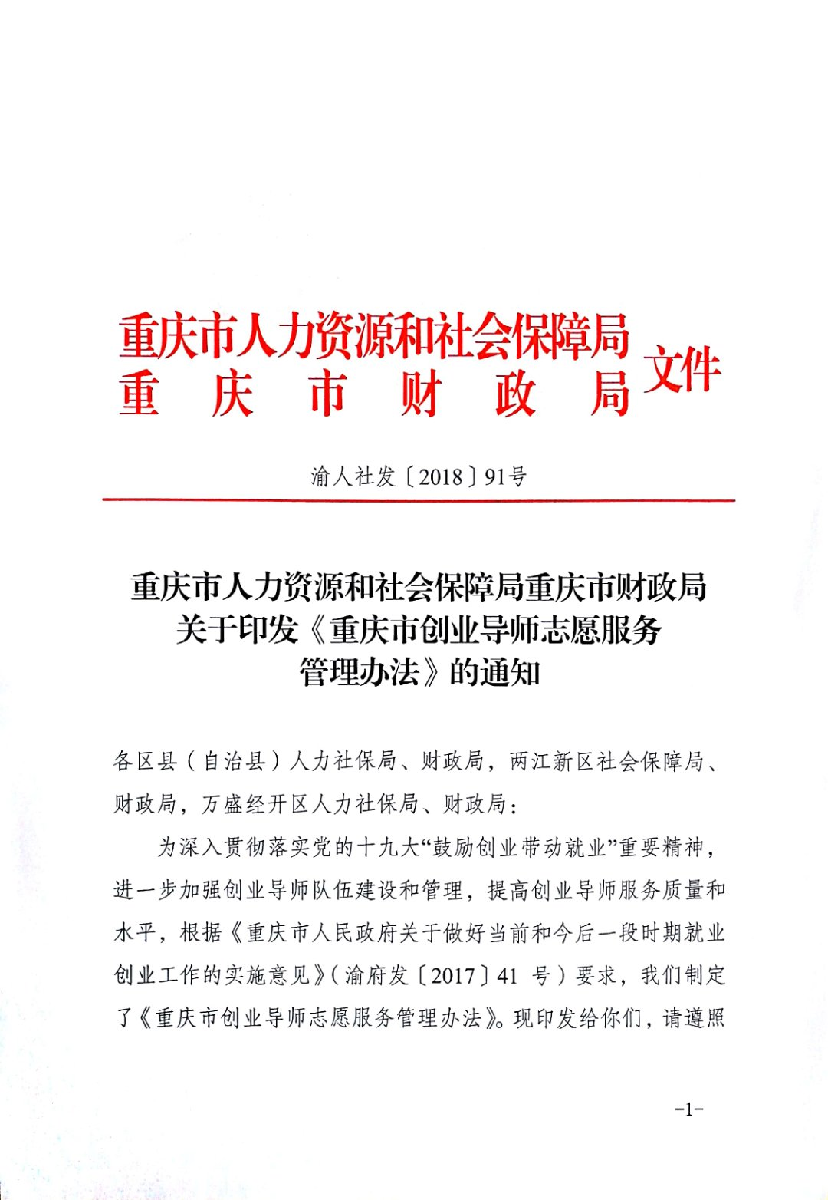

重庆市创业导师志愿服务管理办法

第一章 总 则

第一条 为进一步加强创业导师队伍建设和管理，提高创业导师服务质量和水平，深入贯彻落实党的十九大“鼓励创业带动就业”的重要精神，根据《重庆市人民政府关于做好当前和今后一段时期就业创业工作的实施意见》（渝府发〔2017〕41号）要求，结合我市实际，特制定本办法。
第二条 本办法所称创业导师是指经各级人力社保部门聘任，持有《重庆市创业导师志愿服务证书》，志愿为本市重点产业和新兴行业的创业者提供公共创业服务的社会各界人士。
第三条 市级人力社保部门负责全市创业导师统筹发展规划，研究制定创业导师服务标准和行为规范；负责指导、监督区县（自治县）人力社保部门创业导师队伍的建设和管理；会同市级财政部门研究制定创业导师公共创业服务范围和补助标准。
市、区县（自治县）就业创业公共服务机构具体负责全市创业导师业务经办工作。

第二章 创业导师的申请和聘任

第四条 创业导师应符合下列条件：
（一）拥护党的路线方针，遵守国家法律法规，无违法、违纪、犯罪行为。
（二）有良好的职业道德和社会责任感，热心服务于社会公共事务，业内口碑良好，无不良诚信记录。
（三）有固定工作或稳定收入来源以及健康的身心。
（四）具有较强专业能力，在所从事的领域取得较显著成效的以下人员：
1.具有5年以上GYB、SYB、IYB创业培训教学经验的或3年以上高等院校创业教育工作经历的。
2.持有国家二级创业指导师职业资格证书，并从事相关行业工作3年以上的。
3.具有5年以上大中型企业人力资源、财务管理、市场营销等工作经验的企业高管。
4.具有5年以上从事天使、风险等投资经历、投资基金、担保公司等金融企业高管。
5.熟悉公司法、劳动法、劳动合同法、税收征收管理法、审计法及其相关的法律法规且具有5年以上从业经历的律师、会计师、审计师等。
6.熟悉国家各项创业扶持政策，志愿义务提供公共创业指导服务且具有5年以上工作经历的各级机关、事业单位、社会团体工作人员。
7.熟悉国家各项创业扶持政策且具有高级职称职业技术人员或取得高级等级国家职业资格证书的劳动者。
8.其他具备创业导师条件的社会人士。
第五条 根据从业资历及其参与创业指导、创业实践等活动的成效，创业导师分为初级创业导师、中级创业导师和高级创业导师。
（一）初级创业导师。满足导师基本条件，原则上初次申请成功的人员均为初级创业导师。
（二）中级创业导师。具有丰富的创业指导经验，担任初级创业导师2年以上，年均参与创业指导及相关服务活动不少于10次，年度绩效评估为优秀等次；开展GYB、SYB、IYB等创业培训5年及其以上和从事高等院校创业教育3年及其以上的，可直接聘任为中级创业导师。
（三）高级创业导师。担任中级创业导师2年以上，年均参与创业指导及相关服务活动不少于15次，年度绩效评估为优秀等次，在服务期间，所帮扶企业运营发展较好、带动就业人数有所增长，经综合评定后确定；国家级创业培训师、国家二级创业指导师、大学教授、知名实业家、大型投资（金融）机构负责人、突出的技能人才等且正在从事创业帮扶活动的，可直接聘任为高级创业导师。
初、中级创业导师由区县（自治县）人力社保部门聘任和管理，报市级就业创业公共服务机构备案。高级创业导师由市级人力社保部门聘任和管理，各级创业导师只能在一个区县（自治县）申报（户籍所在地区县（自治县）或工作所在地区县（自治县））。
第六条 创业导师的聘任程序
（一）申报。各级人力社保部门定期发布志愿者需求，符合条件的各界人士，可填写《重庆市创业导师志愿申请表》，并附个人简历、业绩证明等相关材料。
（二）审核。各级人力社保部门对照第四条条件进行资格审查，确保申报资料真实有效，从中择优确定志愿服务导师。其中高级创业导师由区县（自治县）人力社保部门负责初审，市人力社保部门组织专家对申报材料进行复审。
（三）公示。通过审核的人员，由各级人力社保部门在网上进行公示，公示期为7天。
（四）公布。经公示无异议后，由各级人力社保部门在网上正式公布。
（五）颁证。各级就业创业公共服务机构为创业导师发放《重庆市创业导师志愿服务证书》，证书由市级就业创业公共服务机构统一印制。

第三章 创业导师的权利和义务

第七条 创业导师享有以下权利：
（一）参加志愿服务活动。
（二）获得从事志愿服务的必需条件和必要保障。
（三）对导师管理和服务工作提出意见和建议。
（四）相关法律、法规、政策所赋予的权利。
（五）申请取消创业导师身份。
第八条 创业导师应遵守以下义务：
（一）遵守导师服务管理办法，保守创业者的商业机密、知识产权、核心技术等。不得干扰其正常的生产经营活动，不得利用已经掌握的信息（如财务信息、商业机密、其他知识产权等）谋取私利和为第三人谋取利益。
（二）贯彻国家的“双创”方针，遵守规章制度，执行人力社保部门工作计划，依照协议保质保量完成工作任务。
（三）不断提高思想政治觉悟和政策、业务水平。
（四）依法应当承担的其他义务。

第四章 创业导师服务周期和补助

第九条 各级就业创业公共服务机构根据工作需要与创业导师签订服务协议；服务协议须约定服务时间、地点、物质保障、权利和义务及协议终止等内容，创业导师服务可为单项创业工作服务和定期工作服务，定期工作服务年限在3年以内。期满后根据服务情况经考核合格可继续签署协议开展服务。
第十条 创业导师受人力社保部门邀请，可开展创业大赛、创业讲座、创业沙龙、创业项目论证、结对帮扶等公共服务活动，创业导师的服务补助按照“谁邀请谁支付”的原则，综合导师等级、工作量和服务实绩等确定补助标准：
（一）创业导师参加创业大赛评审、创业讲座、创业沙龙、创业项目论证、结对帮扶等公共服务活动的，原则上初级创业导师按照500元/半天·人，中级创业导师按照1000元∕半天·人，高级创业导师按照1500元∕半天·人的标准给予服务补助；路程较远的，可视情况参照《重庆市财政局关于印发<重庆市市级机关会议费管理办法><重庆市市直机关差旅费管理办法><重庆市市直机关培训费管理办法>的通知》（渝财行〔2014〕43号）给予交通食宿补助。
（二）根据公共创业服务活动需要，所聘任的创业导师为国内外知名企业家、大型投资机构负责人、行业领军人物适当提高服务补助标准。
（三）发出服务邀请的各级人力社保部门定期为创业导师购买团体人身意外伤害保险，协助保障导师服务安全。
（四）所需资金纳入就业补助资金预算，在“就业创业服务补助”中列支。

第五章 创业导师的管理

第十一条 对服务业绩突出的创业导师，同等条件下，优先推荐参评区县级、市级、国家级评优评先活动。
第十二条 各级人力社保部门应加强与各类主流媒体平台的合作，广泛挖掘、宣传报道创业服务工作中涌现出的先进创业导师及其典型事迹，营造浓厚的舆论氛围。
第十三条 创业导师队伍建立、培训提升、激励兑现、活动安排、档案管理、绩效评估、服务协议终止等日常工作由各级就业创业公共服务机构负责。各级就业创业公共服务机构应建立健全创业导师能力提升标准，并鼓励支持创业导师通过各种途径提升自身业务素质和服务能力。
第十四条 建立创业导师服务绩效评估机制。每年3月底前，由各级人力社保部门组织行业人员、专家对创业导师上一年的志愿服务活动进行评估。评估结果作为创业导师晋级、评优的主要标准。
（一）评估内容。评估主要内容为职业道德、服务能力、服务质量、服务对象满意度等情况。
（二）评估方式。查看自我总结、走访服务对象、电话抽查服务对象，查看服务记录等。
（三）确定评估等次。各级人力社保部门根据评估结果确定等次。
（四）年度评估结果分为优秀、良好、合格、不合格四个等次。
第十五条 创业导师年度评估结果为优秀等次应具备以下条件：
（一）政治素质高、业务能力突出，服务热情高，评估总满意度位于全市前列。
（二）创业大赛、项目论证、创业讲座、创业沙龙服务效果好或帮扶企业有进一步发展或调研文章被采用以及在创业服务工作中有其他特别贡献。
第十六条 创业导师存在以下情形之一的，年度评估结果为不合格等次:
（一）无正当理由，3次以上不接受人力社保部门安排的创业指导活动的。
（二）满意度测评不满60分的。
年度考核为不合格等次的，次年所有服务停止服务补助。
第十七条 创业导师存在下列情形之一的，终止服务协议：
（一）以重庆市创业导师名义，在社会上从事创业导师职责范围之外的活动，严重损害创业导师形象的。
（二）泄露所辅导的创业企业商业秘密给企业造成损失的或发生其他损害企业合法权益行为的。
（三）服务期间，连续2年服务效果反馈平均分低于60分的。
（四）由于其他原因不能履行导师职责或自行申请退出的。

第六章 附则

第十八条 创业导师的指导只作为创业者生产经营、决策时的参考意见，创业者依据创业导师的参考意见所作出的商业决策以及因此产生的经济后果由创业者自身负责，获得的知识产权（双方另有约定除外）属创业者所有。
第十九条 各区县（自治县）可参照本《办法》制定实施细则。
第二十条 《办法》自公布之日起开始实施。

重庆市创业导师志愿申请表
1、基本信息
姓 名 |  | 性 别 |  | 照  片  （1寸）
身份证号 |  | 民 族 |  | 照  片  （1寸）
出生日期 | 年 月 | 最高学历 |  | 照  片  （1寸）
联系电话 |  | 传 真 |  | 照  片  （1寸）
手 机 |  | QQ/微信 |  | 照  片  （1寸）
电子邮件 |  |  |  | 照  片  （1寸）
单位名称
职 务
联系地址
邮 编
公司网站
兴趣爱好
常住城市
2、专业技术（您比较擅长下面哪类专业技术? 请划勾，可多选)
□ 财务与金融管理  □ 行政综合管理  □ 影音、图文设计  □ 信息、通信技术  □ 市场研究、市场营销  □ 法律咨询  - 税务与审计  □ 教育与培训  □ 策划 | □ 公众演讲  - 商业设计（商业计划）  - 调查与评估  - 撰写编辑  - 宣传推广  - 筹募资源  - 战略规划  □ 其他  请注明:____________________

3、创业经历

您是否拥有创业经历：□ 是 □ 否
您创业经历的年限：□ 3年—5年 □ 5年以上

（若无个人创业经验，您是否符合以下条件）
专业人士： □ 律师 □ 会计师 □ 审计师 □ 政府工作人员
□ 其他
本行业已有工作年限：

4、经营经验

您是否有经营管理经验：□ 是 □ 否
经营管理经验的年限： □ 3年—5年 □ 5年以上

5、创业指导方向

承诺：
我承诺所填内容真实有效！

申请人签名： 日期：

注：1.请您如实、完整的填写该表，特别是联络方式以方便我们和您取得联系；
2.请您提供证实您工作或者身份的相关纸质证件复印件；
3.我们承诺：您的资料将严格对外保密。



